Документ предоставлен [КонсультантПлюс](https://www.consultant.ru)

АДМИНИСТРАЦИЯ ГОРОДА ХАНТЫ-МАНСИЙСКА

ПОСТАНОВЛЕНИЕ

от 10 мая 2011 г. N 601

ОБ УТВЕРЖДЕНИИ СХЕМЫ РАЗМЕЩЕНИЯ НЕСТАЦИОНАРНЫХ

ТОРГОВЫХ ОБЪЕКТОВ НА ТЕРРИТОРИИ ГОРОДА ХАНТЫ-МАНСИЙСКА

|  |  |  |  |
| --- | --- | --- | --- |
|  |  | Список изменяющих документов  (в ред. постановлений Администрации города Ханты-Мансийска  от 11.12.2012 [N 1396](https://login.consultant.ru/link/?req=doc&base=RLAW926&n=86816&dst=100005), от 31.12.2013 [N 1765](https://login.consultant.ru/link/?req=doc&base=RLAW926&n=96929&dst=100005), от 25.02.2015 [N 422](https://login.consultant.ru/link/?req=doc&base=RLAW926&n=110536&dst=100005),  от 07.04.2016 [N 365](https://login.consultant.ru/link/?req=doc&base=RLAW926&n=130278&dst=100005), от 27.04.2018 [N 327](https://login.consultant.ru/link/?req=doc&base=RLAW926&n=217426&dst=100005), от 27.08.2020 [N 1021](https://login.consultant.ru/link/?req=doc&base=RLAW926&n=241178&dst=100005),  от 24.09.2021 [N 1062](https://login.consultant.ru/link/?req=doc&base=RLAW926&n=321209&dst=100005), от 24.03.2025 [N 138](https://login.consultant.ru/link/?req=doc&base=RLAW926&n=320918&dst=100005)) |  |

В соответствии с Федеральным [законом](https://login.consultant.ru/link/?req=doc&base=LAW&n=482735&dst=100117) от 28.12.2009 N 381-ФЗ "Об основах государственного регулирования торговой деятельности в Российской Федерации", [Законом](https://login.consultant.ru/link/?req=doc&base=RLAW926&n=321283&dst=100037) Ханты-Мансийского автономного округа - Югры от 11.05.2010 N 85-оз "О государственном регулировании торговой деятельности в Ханты-Мансийском автономном округе - Югре", руководствуясь [приказом](https://login.consultant.ru/link/?req=doc&base=RLAW926&n=265301&dst=100051) Департамента экономического развития Ханты-Мансийского автономного округа - Югры от 24.12.2010 N 1-нп "Об утверждении Порядка разработки и утверждения органами местного самоуправления схем размещения нестационарных торговых объектов на земельных участках, в зданиях, строениях, сооружениях, находящихся в государственной собственности или муниципальной собственности", в целях упорядочения размещения на территории города Ханты-Мансийска:

1. Утвердить Схему размещения нестационарных торговых объектов на территории города Ханты-Мансийска согласно приложению.

2. Настоящее постановление опубликовать в средствах массовой информации.

3. Контроль за выполнением постановления оставляю за собой.

Исполняющий полномочия

Главы Администрации

города Ханты-Мансийска

В.Г.БУКАРИНОВ

Приложение

к постановлению Администрации

города Ханты-Мансийска

от 10.05.2011 N 601

СХЕМА

РАЗМЕЩЕНИЯ НЕСТАЦИОНАРНЫХ ТОРГОВЫХ ОБЪЕКТОВ НА ТЕРРИТОРИИ

ГОРОДА ХАНТЫ-МАНСИЙСКА (ДАЛЕЕ - СХЕМА)

|  |  |  |  |
| --- | --- | --- | --- |
|  |  | Список изменяющих документов  (в ред. [постановления](https://login.consultant.ru/link/?req=doc&base=RLAW926&n=320918&dst=100012) Администрации города Ханты-Мансийска  от 24.03.2025 N 138) |  |

|  |  |  |  |  |  |  |  |  |  |  |
| --- | --- | --- | --- | --- | --- | --- | --- | --- | --- | --- |
| N п/п | Наименование субъекта торговли | Юридический адрес субъекта торговли | Количество размещенных нестационарных торговых объектов (в том числе мобильных торговых объектов) | Месторасположение нестационарного торгового объекта (в том числе мобильного торгового объекта) | Вид объекта | Специализация (ассортимент реализуемой продукции) | Площадь нестационарного торгового объекта (в том числе мобильного торгового объекта) (кв. м) | Площадь земельного участка (кв. м) | Собственник земельного участка, на котором расположен нестационарный торговый объект (в том числе мобильный торговый объект) | Срок, период размещения нестационарного торгового объекта (в том числе мобильного торгового объекта) |
| 1 | 2 | 3 | 4 | 5 | 6 | 7 | 8 | 9 | 10 | 11 |
| 1. | ИП Багдасарян  Эдуард Александрович | г. Ханты-Мансийск,  ул. Мира, д. 52, кв. 5 | 1 | ул. Уральская (Учхоз) | павильон | аптечный пункт | 43,8 | 98 | земельный участок, государственная собственность на который не разграничена | по 20.12.2030 |
| 2. | ИП Багдасарян  Эдуард Александрович | г. Ханты-Мансийск,  ул. Мира, д. 52, кв. 5 | 1 | ул. Уральская (Учхоз) | павильон | продовольственные товары | 84,3 | 100 | земельный участок, государственная собственность на который не разграничена | по 08.09.2030 |
| 3. | ИП Абдрязаков  Ильхам Карибович | г. Ханты-Мансийск,  ул. Доронина, д. 49 | 1 | ул. Уральская,  район общежития N 1 | павильон | продовольственные товары | 132,1 | 138 | земельный участок, государственная собственность на который не разграничена | с 17.01.2022  по 16.01.2027 |
| 4. | ИП Ткачук  Руслан Антонович | г. Ханты-Мансийск,  ул. Доронина, д. 30, кв. 141 | 1 | ул. Фестивальная, д. 19 | павильон | непродовольственные товары | 75 | 75 | земельный участок, государственная собственность на который не разграничена | с 17.01.2022  по 16.01.2027 |
| 5. | Определяется по результатам аукциона | - | - | ул. Студенческая,  д. 19, участок 1, | павильон, мобильный торговый объект (тонар) | продовольственные товары и непродовольственные товары | - | 51 | земельный участок, государственная собственность на который не разграничена | 5 лет |
| 6. | ООО "Русский стиль" | г. Ханты-Мансийск,  ул. Энгельса, д. 27 | 1 | ул. Мира, в районе домов N 123-N 125 | павильон | продовольственные товары | 119,6 | 253 | земельный участок, государственная собственность на который не разграничена | с 17.01.2022  по 16.01.2027 |
| 7. | ИП Макарян  Эрик Эдгарович | г. Ханты-Мансийск, ул. Кирова, д. 88 | 1 | ул. Ленина,  в районе дома N 107 | павильон | непродовольственные товары | 54 | 54 | земельный участок, государственная собственность на который не разграничена | с 26.06.2023  по 25.06.2028 |
| 8. | ИП Багдасарян  Эдуард Александрович | г. Ханты-Мансийск,  ул. Мира, д. 52, кв. 5 | 1 | ул. Ленина, д. 85 | павильон | продовольственные товары | 50 | 50 | земельный участок, государственная собственность на который не разграничена | с 17.01.2022  по 16.01.2027 |
| 9. | ИП Супруненко  Сергей Сергеевич | г. Ханты-Мансийск,  ул. Чкалова, д. 40, кв. 59 | 1 | ул. Патриса Лумумбы,  район дома N 57 | павильон | продовольственные товары | 90 | 106 | земельный участок, государственная собственность на который не разграничена | с 17.01.2022  по 16.01.2027 |
| 10. | Определяется по результатам аукциона | - | - | ул. Строителей - ул. Дунина-Горкавича | павильон | продовольственные товары и непродовольственные товары | - | 36 | земельный участок, государственная собственность на который не разграничена | 5 лет |
| 11. | ИП Мацагова  Галина Николаевна | г. Ханты-Мансийск,  ул. Водопроводная, д. 23 | 1 | ул. Чехова, д. 63а | павильон | непродовольственные товары  (детские товары) | 61,2 | 65 | земельный участок, государственная собственность на который не разграничена | с 17.01.2022  по 16.01.2027 |
| 12. | ООО "Быстрое  питание" | г. Ханты-Мансийск,  ул. Сирина, д. 3 | 1 | ул. Калинина, остановка  "Медучилище" | павильон | продукция общественного питания | 45 | 45 | Земельный участок, государственная собственность на который не разграничена | с 17.01.2022  по 16.01.2027 |
| 13. | ИП Макарян  Эрик Эдгарович | г. Ханты-Мансийск, ул. Кирова, д. 88 | 1 | ул. Мира, д. 46 | киоск | непродовольственные товары (печатная продукция) | 8 | 8 | земельный участок, государственная собственность на который не разграничена | с 17.07.2023  по 16.07.2028 |
| 14. | ИП Нестеров  Андрей Сергеевич | г. Ханты-Мансийск,  ул. Калинина, д. 5 | 1 | ул. Дзержинского, район дома N 7  (парк имени Бориса Лосева) | павильон | продукция общественного питания | 18,88 | 20 | земельный участок, государственная собственность на который не разграничена | с 07.12.2023  по 06.12.2028 |
| 15. | Определяется по результатам аукциона | - | - | ул. Комсомольская,  д. 32 | павильон | продовольственные товары и непродовольственные товары | - | 36 | земельный участок, государственная собственность на который не разграничена | 5 лет |
| 16. | ООО "Быстрое питание" | г. Ханты-Мансийск,  ул. Сирина, д. 3 | 1 | ул. Карла Маркса, д. 15 | павильон | продукция общественного питания | 8 | 8 | земельный участок, государственная собственность на который не разграничена | с 17.01.2022  по 16.01.2027 |
| 17. | ИП Нагиев  Шамед Агаммед оглы | г. Ханты-Мансийск,  ул. Парковая, д. 66 | 1 | ул. Энгельса,  в районе дома N 10 | павильон | непродовольственные товары (цветы) | 52 | 52 | земельный участок, государственная собственность на который не разграничена | с 17.01.2022  по 16.01.2027 |
| 18. | ИП Чертушко  Наталья Анатольевна | г. Ханты-Мансийск,  ул. Пионерская, д. 46, кв. 47 | 1 | ул. Собянина, д. 3 | павильон | продовольственные товары | 71 | 71 | земельный участок, государственная собственность на который не разграничена | с 17.01.2022  по 16.01.2027 |
| 19. | Определяется по результатам аукциона | - | - | ул. Лермонтова, д. 18 | павильон, мобильный торговый объект (тонар) | продовольственные товары | - | 80 | земельный участок, государственная собственность на который не разграничена | 5 лет |
| 20. | ИП Гусейнов  Шамхал Самандар оглы | г. Ханты-Мансийск,  ул. Ямская, д. 10, кв. 6 | 1 | ул. Ямская, д. 3, д. 5 | павильон | непродовольственные товары (цветы) | 41,2 | 45 | земельный участок, государственная собственность на который не разграничена | с 17.01.2022  по 16.01.2027 |
| 21. | ИП Кондратюк  Татьяна Владимировна | г. Ханты-Мансийск,  ул. Ямская д. 1, кв. 76 | 1 | ул. Ямская, д. 3 | павильон | продовольственные товары (продукция крестьянско-фермерского хозяйства) | 24 | 50 | земельный участок, государственная собственность на который не разграничена | с 26.06.2023  по 25.06.2028 |
| 22. | Куимова  Татьяна Сергеевна | г. Ханты-Мансийск, ул. Ямская д. 16, кв. 166 | 1 | ул. Ямская, д. 14 | павильон | продовольственные товары (продукция крестьянско-фермерского хозяйства) | 24 | 50 | земельный участок, государственная собственность на который не разграничена | с 26.06.2023  по 25.06.2028 |
| 23. | ИП Тагиев  Кянян Махир оглы | г. Ханты-Мансийск, ул. Калинина, 85 | 1 | ул. Ямская, д. 14 | павильон | продукция общественного питания | 24 | 50 | земельный участок, государственная собственность на который не разграничена | с 26.06.2023  по 25.06.2028 |
| 24. | ИП Матыченко Дмитрий Александрович | г. Ханты-Мансийск, ул. Объездная, д. 61, кв. 70 | 1 | ул. Гагарина  (район аптеки, площадь Самарово) | передвижной киоск | продовольственные товары | 12 | 20 | земельный участок, государственная собственность на который не разграничена | с 17.07.2023  по 16.07.2028 |
| 25. | ИП Шаблевская Марина Юрьевна | г. Ханты-Мансийск,  пер. Кедровый, д. 11 | 1 | ул. Конева, д. 22 | павильон | непродовольственные товары | 53,9 | 56 | земельный участок, государственная собственность на который не разграничена | с 17.01.2022  по 16.01.2027 |
| 26. | Определяется по результатам аукциона | - | - | ул. Объездная,  в районе Археопарка | павильон, мобильный торговый объект (тонар) | продовольственные и непродовольственные товары | - | 50 | земельный участок, государственная собственность на который не разграничена | 5 лет |
| 27. | Определяется по результатам аукциона | - | - | ул. Объездная,  в районе Археопарка | павильон, мобильный торговый объект (тонар) | продовольственные и непродовольственные товары | - | 25 | земельный участок, государственная собственность на который не разграничена | 5 лет |
| 28. | Определяется по результатам аукциона | - | - | ул. Гагарина, район дома N 169  (остановка "Телецентр") | остановочный комплекс с торговым павильоном | продовольственные и непродовольственные товары | - | 41 | земельный участок, государственная собственность на который не разграничена | 5 лет |
| 29. | Определяется по результатам аукциона | - | - | ул. Югорская  район дома N 9 | остановочный комплекс  с торговым павильоном | продовольственные и непродовольственные товары | - | 100 | земельный участок, государственная собственность на который не разграничена | 5 лет |
| 30. | ИП Мацагова  Галина Николаевна | г. Ханты-Мансийск,  ул. Водопроводная, д. 23 | 1 | ул. Георгия Величко, район дома N 3 | павильон | продовольственные и непродовольственные товары | 98 | 100 | земельный участок, государственная собственность на который не разграничена | с 17.07.2023  по 16.07.2028 |
| 31. | ИП Матыченко Дмитрий Александрович | г. Ханты-Мансийск, ул. Объездная, д. 61, кв. 70 | 1 | ул. Мира,  район дома N 13  (парк имени Бориса Лосева) | павильон | продовольственные и непродовольственные товары | 18,4 | 30 | земельный участок, государственная собственность на который не разграничена | с 26.06.2023  по 25.06.2028 |
| 32. | Определяется по результатам аукциона | - | - | мкр. Восточный | павильон, мобильный торговый объект (тонар) | продовольственные и непродовольственные товары | - | 100 | земельный участок, государственная собственность на который не разграничена | 5 лет |
| 33. | Определяется по результатам аукциона | - | - | ул. Анны Коньковой,  в районе дома N 3 | павильон, мобильный торговый объект (тонар) | продовольственные и непродовольственные товары | - | 100 | земельный участок, государственная собственность на который не разграничена | 5 лет |
| 34. | Определяется по результатам аукциона | - | - | ул. Ферма Горная, д. 19 | павильон, мобильный торговый объект (тонар) | продовольственные и непродовольственные товары | - | 24,1 | земельный участок, государственная собственность на который не разграничена | 5 лет |
| 35. | Определяется по результатам аукциона | - | - | павильон у восточного кладбища | остановочный комплекс с торговым павильоном,  павильон | продовольственные и непродовольственные товары | - | 80 | земельный участок, государственная собственность на который не разграничена | 5 лет |
| 36. | Определяется по результатам аукциона | - | - | ул. Карла Маркса, д. 15 | павильон, мобильный торговый объект (тонар) | продовольственные и непродовольственные товары | - | 10 | земельный участок, государственная собственность на который не разграничена | 5 лет |
| 37. | Определяется по результатам аукциона | - | - | ул. Ключевая, д. 13 | павильон, мобильный торговый объект (тонар) | продовольственные и непродовольственные товары | - | 100 | земельный участок, государственная собственность на который не разграничена | 5 лет |

Графическая часть размещения нестационарных торговых объектов отражена в приложении к Схеме.

Приложение

к Схеме

|  |  |  |  |
| --- | --- | --- | --- |
|  |  | Список изменяющих документов  (введено [постановлением](https://login.consultant.ru/link/?req=doc&base=RLAW926&n=320918&dst=100013) Администрации города Ханты-Мансийска  от 24.03.2025 N 138) |  |

Графическая часть схемы размещения нестационарных торговых

объектов на территории города Ханты-Мансийска:

N 1 - ул. Уральская (Учхоз); N 2 - ул. Уральская (Учхоз);

N 3 - ул. Уральская, район общежития N 1

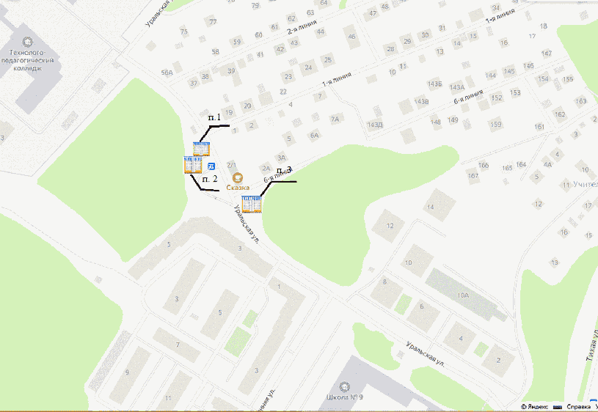

Условные обозначения:

п. 00 - номер в Схеме размещения нестационарных торговых объектов на территории города Ханты-Мансийска

 - киоск

 - павильон

 - остановочный комплекс

Графическая часть схемы размещения нестационарных

торговых объектов на территории города Ханты-Мансийска:

N 4 - ул. Фестивальная, район дома N 19

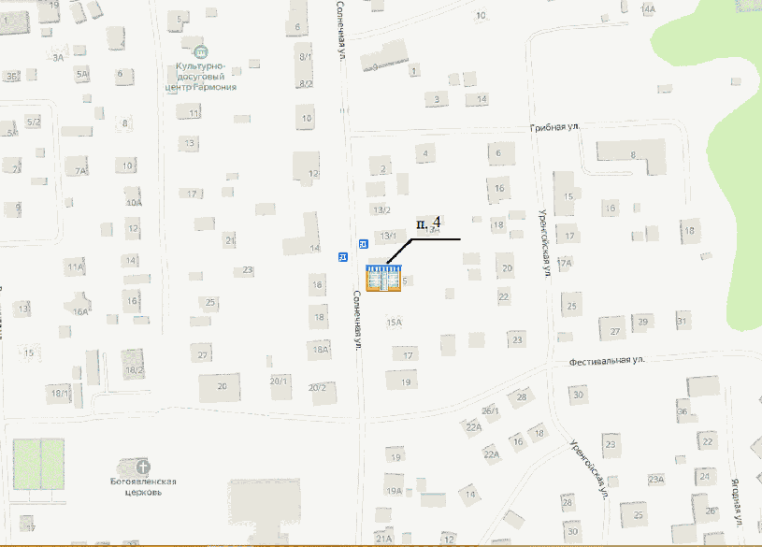

Условные обозначения:

п. 00 - номер в Схеме размещения нестационарных торговых объектов на территории города Ханты-Мансийска

 - киоск

 - павильон

 - остановочный комплекс

Графическая часть схемы размещения нестационарных торговых

объектов на территории города Ханты-Мансийска:

N 5 - ул. Студенческая, д. 19, участок 1

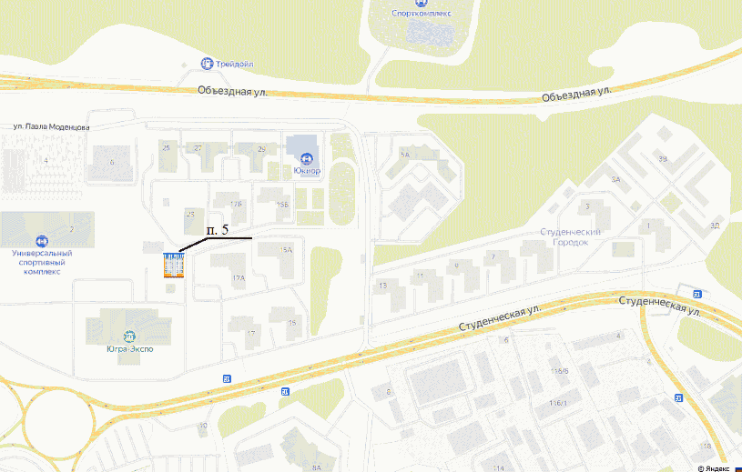

Условные обозначения:

п. 00 - номер в Схеме размещения нестационарных торговых объектов на территории города Ханты-Мансийска

 - киоск

 - павильон

 - остановочный комплекс

Графическая часть схемы размещения нестационарных

торговых объектов на территории города Ханты-Мансийска:

N 6 - ул. Мира, в районе домов N 123 - N 125

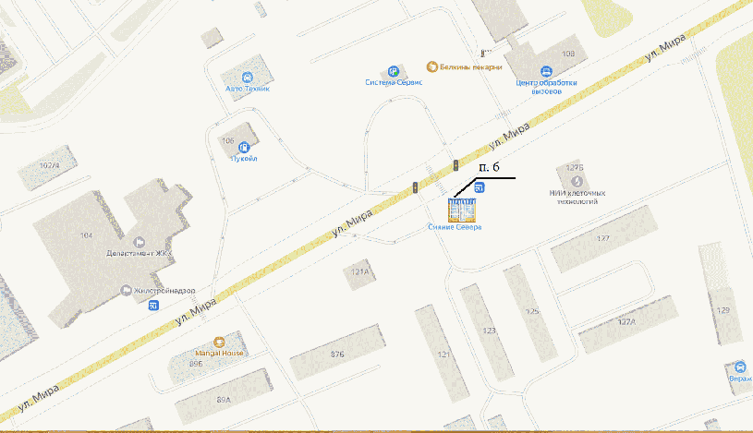

Условные обозначения:

п. 00 - номер в Схеме размещения нестационарных торговых объектов на территории города Ханты-Мансийска

 - киоск

 - павильон

 - остановочный комплекс

Графическая часть схемы размещения нестационарных

торговых объектов на территории города Ханты-Мансийска:

N 7 - ул. Ленина, в районе дома N 107; N 8 - ул. Ленина, д.

85

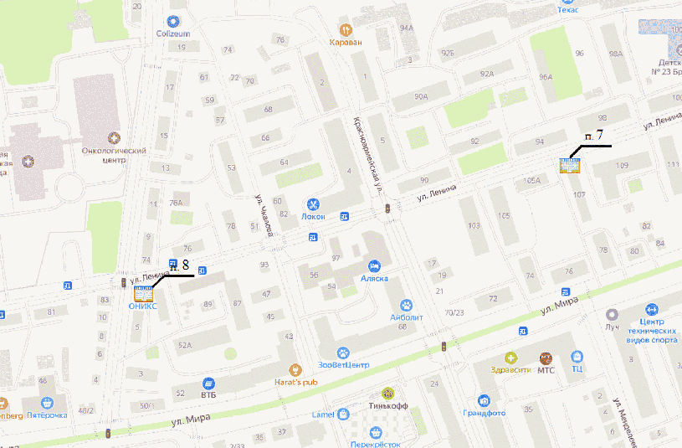

Условные обозначения:

п. 00 - номер в Схеме размещения нестационарных торговых объектов на территории города Ханты-Мансийска

 - киоск

 - павильон

 - остановочный комплекс

Графическая часть схемы размещения нестационарных торговых

объектов на территории города Ханты-Мансийска:

N 9 - ул. Патриса Лумумбы, район дома N 57; N 10 - ул.

Строителей - ул. Дунина-Горкавича; N 11 - ул. Чехова, д. 63а

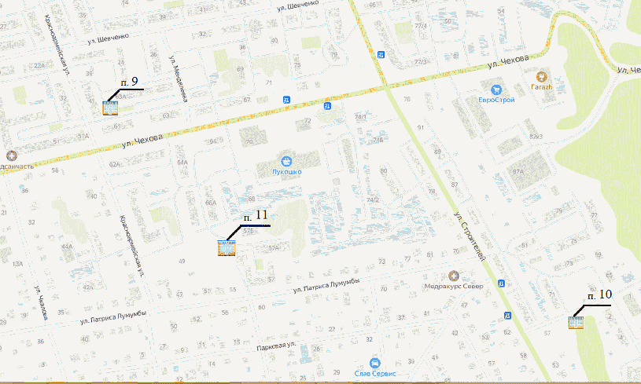

Условные обозначения:

п. 00 - номер в Схеме размещения нестационарных торговых объектов на территории города Ханты-Мансийска

 - киоск

 - павильон

 - остановочный комплекс

Графическая часть схемы размещения нестационарных торговых

объектов на территории города Ханты-Мансийска:

N 12 - ул. Калинина, остановка "Медучилище"; N 13 - ул.

Мира, д. 46; N 31 - ул. Мира, район д. 13 (парк имени Бориса

Лосева)

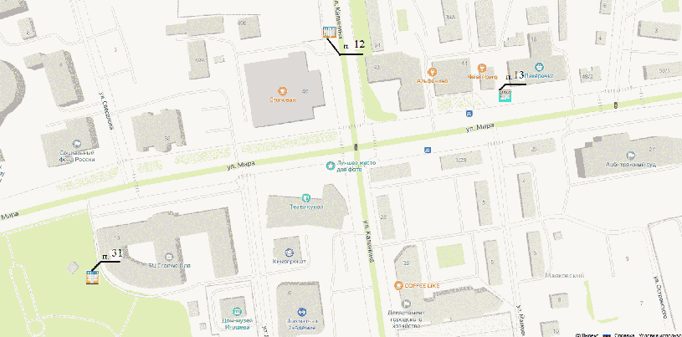

Условные обозначения:

п. 00 - номер в Схеме размещения нестационарных торговых объектов на территории города Ханты-Мансийска

 - киоск

 - павильон

 - остановочный комплекс

Графическая часть схемы размещения нестационарных торговых

объектов на территории города Ханты-Мансийска:

N 14 - ул. Дзержинского, район д. 7 (парк имени Бориса

Лосева); N 15 - ул. Комсомольская, д. 32; N 16 - ул. Карла

Маркса, д. 15; N 17 - ул. Энгельса, в районе дома N 10

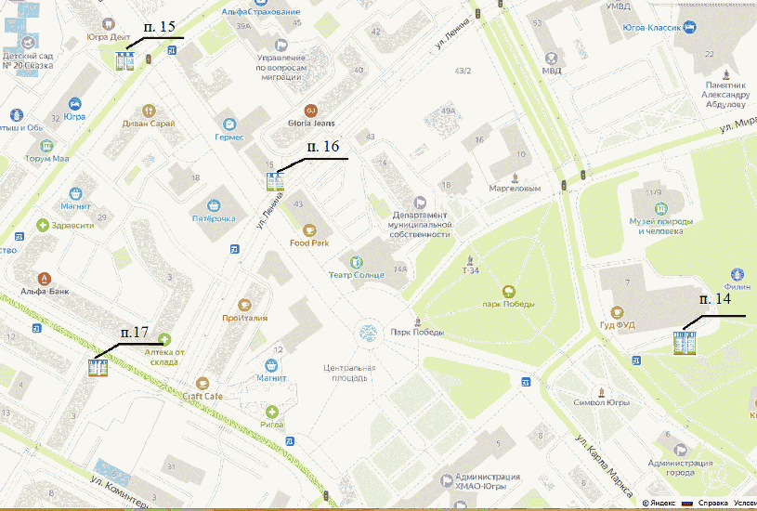

Условные обозначения:

п. 00 - номер в Схеме размещения нестационарных торговых объектов на территории города Ханты-Мансийска

 - киоск

 - павильон

 - остановочный комплекс

Графическая часть схемы размещения нестационарных торговых

объектов на территории города Ханты-Мансийска:

N 18 - ул. Собянина, д. 3

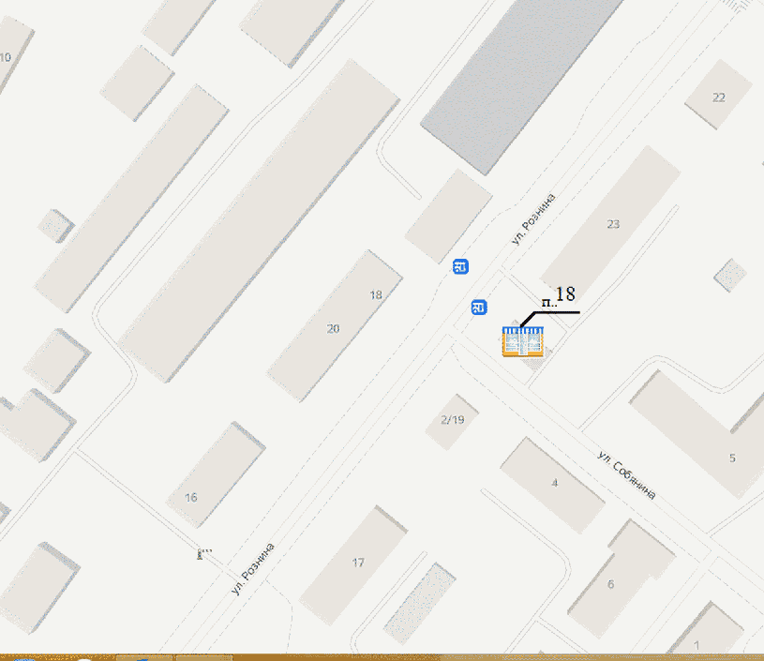

Условные обозначения:

п. 00 - номер в Схеме размещения нестационарных торговых объектов на территории города Ханты-Мансийска

 - киоск

 - павильон

 - остановочный комплекс

Графическая часть схемы размещения нестационарных торговых

объектов на территории города Ханты-Мансийска:

N 19 - ул. Лермонтова, д. 18; N 28 - ул. Гагарина, район

дома N 169 (остановка "Телецентр"); N 29 - ул. Югорская,

район д. 9

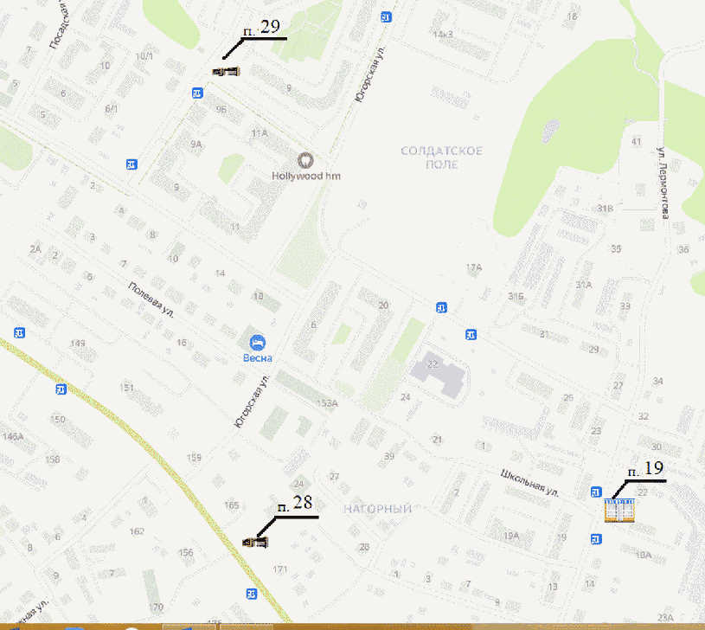

Условные обозначения:

п. 00 - номер в Схеме размещения нестационарных торговых объектов на территории города Ханты-Мансийска

 - киоск

 - павильон

 - остановочный комплекс

Графическая часть схемы размещения нестационарных торговых

объектов на территории города Ханты-Мансийска:

N 20 - ул. Ямская, д. 3, д. 5; N 21 - ул. Ямская, д. 3

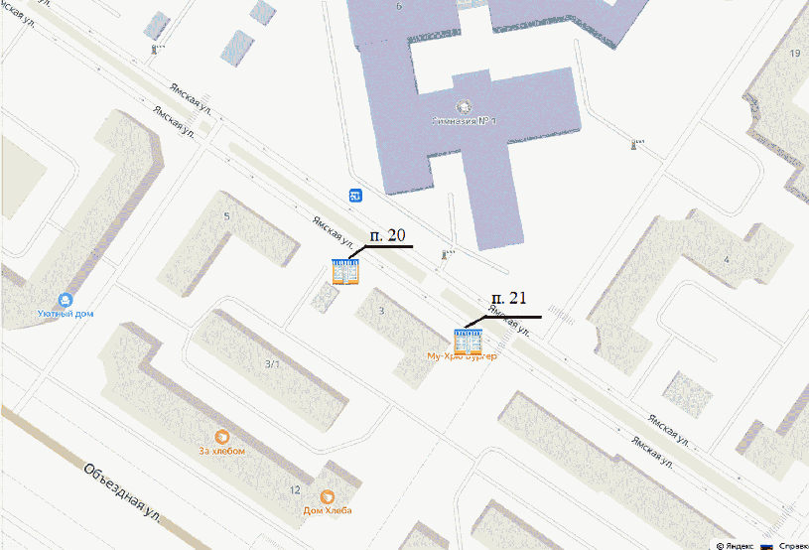

Условные обозначения:

п. 00 - номер в Схеме размещения нестационарных торговых объектов на территории города Ханты-Мансийска

 - киоск

 - павильон

 - остановочный комплекс

Графическая часть схемы размещения нестационарных торговых

объектов на территории города Ханты-Мансийска:

N 22 - ул. Ямская, д. 14; N 23 - ул. Ямская, д. 14

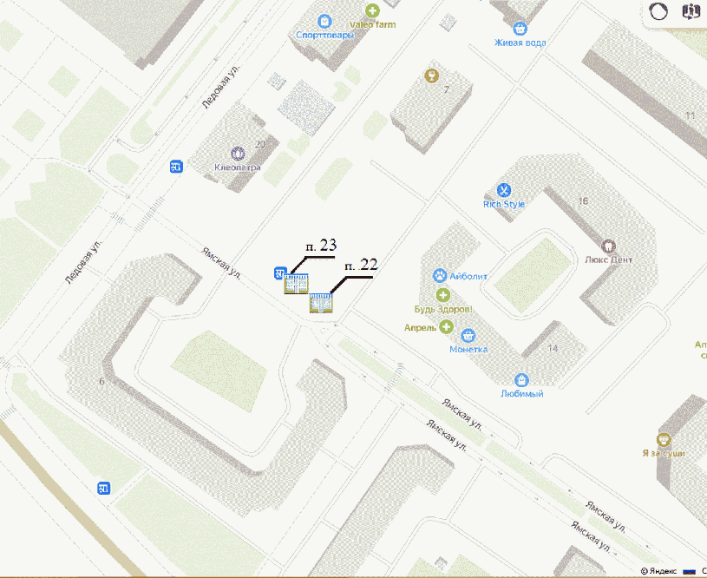

Условные обозначения:

п. 00 - номер в Схеме размещения нестационарных торговых объектов на территории города Ханты-Мансийска

 - киоск

 - павильон

 - остановочный комплекс

Графическая часть схемы размещения нестационарных торговых

объектов на территории города Ханты-Мансийска:

N 24 - ул. Гагарина (район аптеки, площадь Самарово);

N 25 - ул. Конева, д. 22

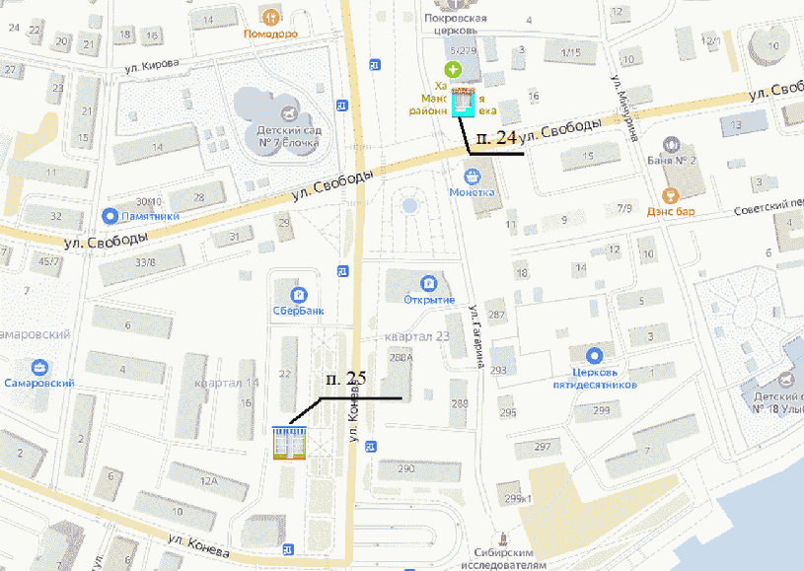

Условные обозначения:

п. 00 - номер в Схеме размещения нестационарных торговых объектов на территории города Ханты-Мансийска

 - киоск

 - павильон

 - остановочный комплекс

Графическая часть схемы размещения нестационарных

торговых объектов на территории города Ханты-Мансийска:

N 26 - ул. Объездная, в районе Археопарка;

N 27 - ул. Объездная, в районе Археопарка

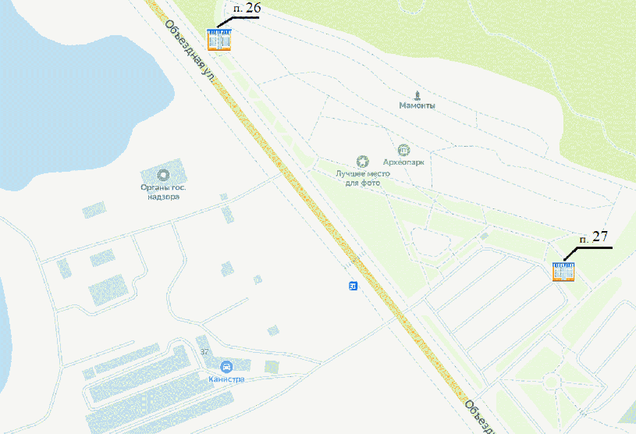

Условные обозначения:

п. 00 - номер в Схеме размещения нестационарных торговых объектов на территории города Ханты-Мансийска

 - киоск

 - павильон

 - остановочный комплекс

Графическая часть схемы размещения нестационарных торговых

объектов на территории города Ханты-Мансийска:

N 30 - ул. Георгия Величко, район д. 3

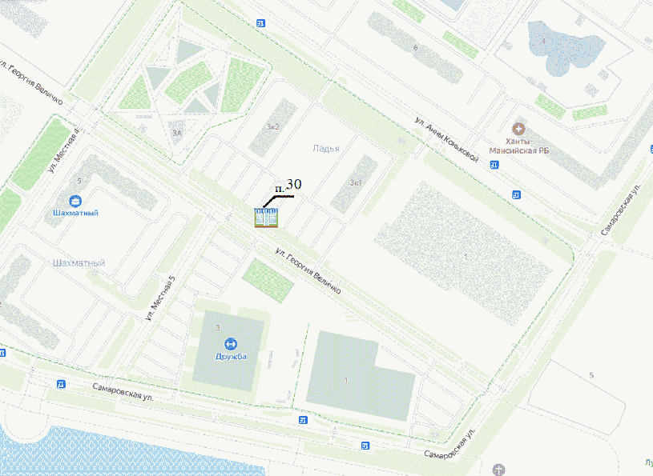

Условные обозначения:

п. 00 - номер в Схеме размещения нестационарных торговых объектов на территории города Ханты-Мансийска

 - киоск

 - павильон

 - остановочный комплекс

Графическая часть схемы размещения нестационарных торговых

объектов на территории города Ханты-Мансийска:

N 33 - ул. Анны Коньковой, район д. 3

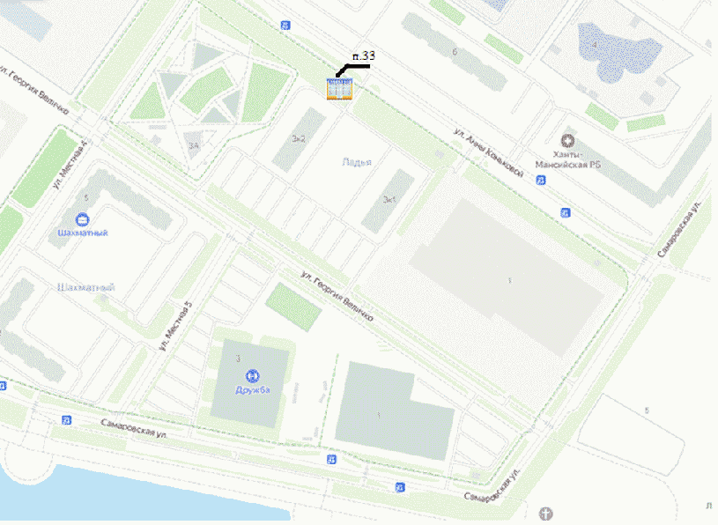

Условные обозначения:

п. 00 - номер в Схеме размещения нестационарных торговых объектов на территории города Ханты-Мансийска

 - киоск

 - павильон

 - остановочный комплекс

Графическая часть схемы размещения нестационарных

торговых объектов на территории города Ханты-Мансийска:

N 32 - микрорайон Восточный

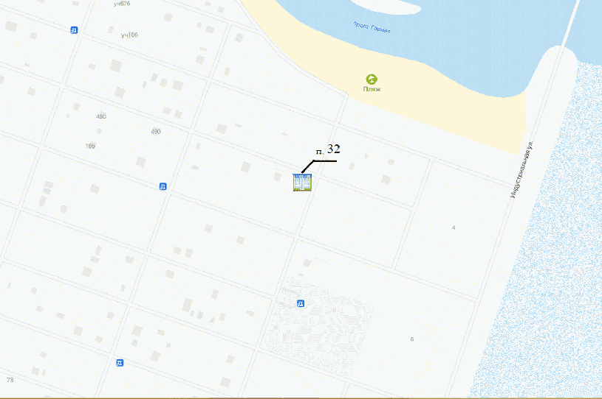

Условные обозначения:

п. 00 - номер в Схеме размещения нестационарных торговых объектов на территории города Ханты-Мансийска

 - киоск

 - павильон

 - остановочный комплекс

Графическая часть схемы размещения нестационарных

торговых объектов на территории города Ханты-Мансийска:

N 34 - ул. Ферма Горная, д. 19

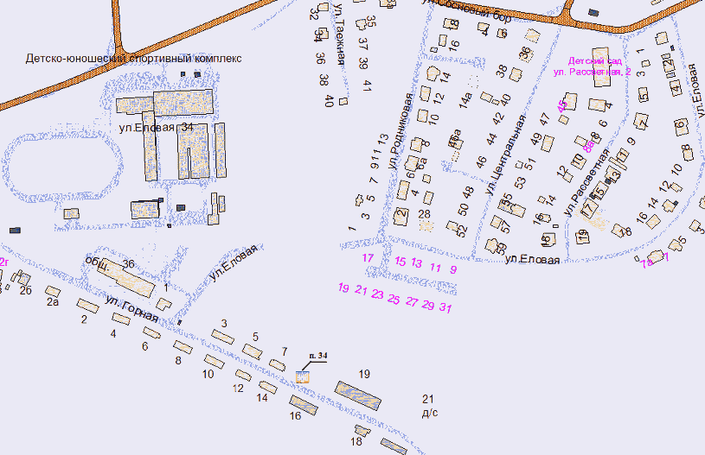

Условные обозначения:

п. 00 - номер в Схеме размещения нестационарных торговых объектов на территории города Ханты-Мансийска

 - киоск

 - павильон

 - остановочный комплекс

Графическая часть схемы размещения нестационарных

торговых объектов на территории города Ханты-Мансийска:

N 35 - павильон у Восточного кладбища

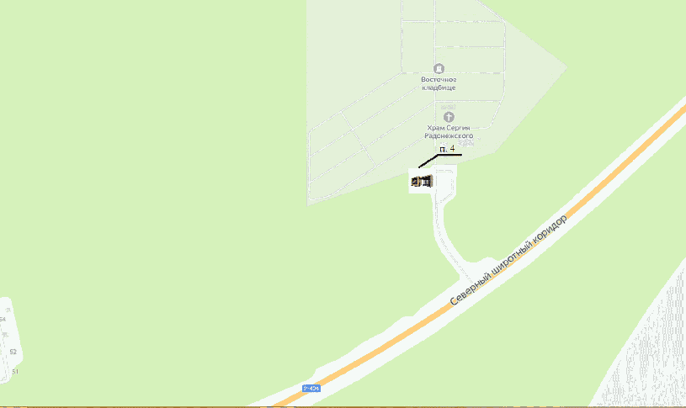

Условные обозначения:

п. 00 - номер в Схеме размещения нестационарных торговых объектов на территории города Ханты-Мансийска

 - киоск

 - павильон

 - остановочный комплекс

Графическая часть схемы размещения нестационарных

торговых объектов на территории города Ханты-Мансийска:

N 36 - ул. Карла Маркса, д. 15

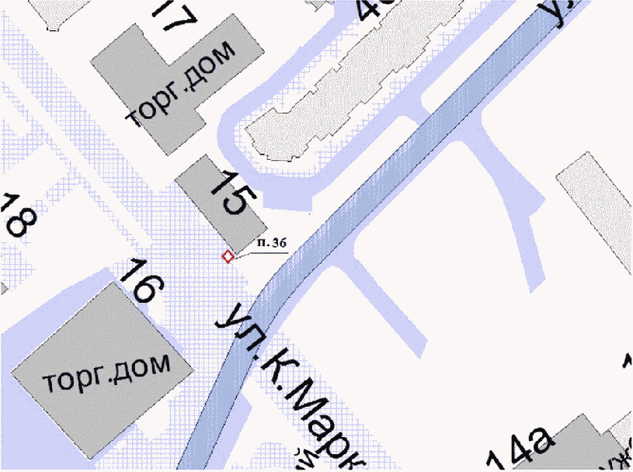

Условные обозначения:

п. 00 - номер в Схеме размещения нестационарных торговых объектов на территории города Ханты-Мансийска

 - киоск

 - павильон

 - остановочный комплекс

Графическая часть схемы размещения нестационарных

торговых объектов на территории города Ханты-Мансийска:

N 37 - ул. Ключевая, д. 13

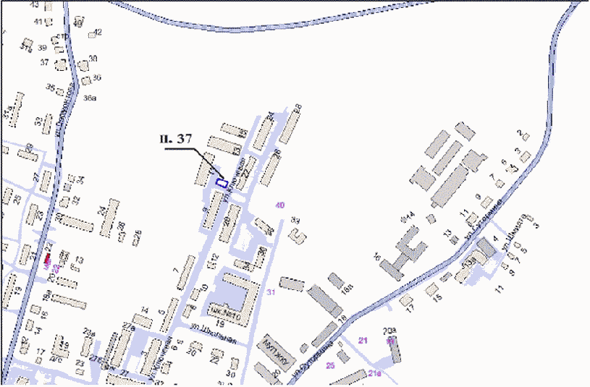

Условные обозначения:

п. 00 - номер в Схеме размещения нестационарных торговых объектов на территории города Ханты-Мансийска

 - киоск

 - павильон

 - остановочный комплекс